Государственное бюджетное образовательное учреждение детский сад №73 Красносельского района

Конспект – презентация организованной деятельности детей
по декоративному рисованию –
«Голубые узоры»
(по мотивам гжельской росписи) в подготовительной группе.

Использованы образовательные технологии: личностно - ориентированные, социоигровые, здоровьесберегающие и технология проектирования.

Составила: Гусейнова Б. Б.

Санкт-Петербург 2013г.

Интеграция образовательных областей: «Познание», «Коммуникация», «Чтение художественной литературы», «Художественное творчество».
Виды детской деятельности: познавательно – исследовательская, игровая, коммуникативная, продуктивная.
Цели: Дать понятие «декоративно – прикладное искусство». Продолжать знакомить детей с красотой и своеобразием гжельской росписи. Закрепить знание о промысле, колорите, элементах росписи. Учить составлять узор на разных формах, выполняя в центре узор из растительных элементов, по краям кайму, бордюр. Развивать наблюдательность, умение видеть характерные отличительные особенности изделий: качество материала, способ его обработки, фон, колорит росписи, элементы узора. Развивать творческую активность и интерес к рисованию. Воспитывать умение оценивать работу сверстников. Приобщать детей к истокам русской народной культуры.
Планируемые результаты: имеет представление об истории возникновения изделий из Гжели; знает отличительные особенности гжельской росписи и особенности изготовления предметов посуды, самостоятельно рисует и украшает посуды гжельской росписью, эмоционально откликается на красоту предметов народного промысла гжели.
Материалы и оборудования: образцы гжельской керамики, фотографии, рисунки; игра «Собери посуду»; гуашь синяя, белая, палитра, кисти, вода, салфетка, силуэтные заготовки посуды из белой бумаги.
Содержании организованной деятельности детей
Восп: Ребята, отгадайте загадку:
Сине-белая посуда, расскажи-ка, ты откуда?
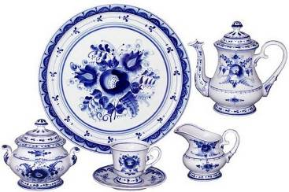
Видно издали пришла и цветами расцвела:
Голубыми, синими, нежными, красивыми.
(гжельская керамика)

Восп: Ребята, сегодня на занятие хотела принести вам красивую посуду, да вот беда, разбила по дороге в детский сад.

Как вы думаете, из чего она была сделана?
Из чего бывает сделана посуда?
Могла ли разбиться посуда из дерева, например, хохломская?

Конечно нет, только бы роспись пострадала.

А металлическая? (показ) Такая, как у нас дома?
Эта уж точно осталась бы цела.
А пластиковая посуда?
А стеклянная?
Верно, разбиться может. Только моя посуда была не прозрачная и гораздо тяжелее.
Мне ещё известно, что посуду изготавливают из глины. А что делают с глиной, чтобы она была прочная? (Ответы детей.) Вы правы, её обжигают в печи при высокой температуре.
А как вы думаете, такая посуда может разбиться?
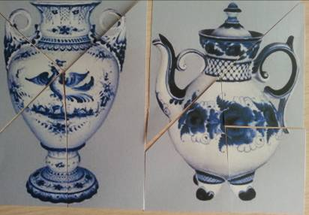
Верно, может. Вот и моя посуда была изготовлена из глины. А была моя посуда самая красивая на Руси. А теперь вот – одни осколочки остались. (показать «разбитую» посуду). Давайте сложим осколки, чтобы посмотреть, что же у меня разбилось.

Как называется посуда, которую вы сложили из осколков?
Верно, гжельская. Хорошо, что не вся посуда разбилась. Посмотрите, какая красота у меня на столе.
В подмосковном местечке Раменского района есть деревенька Гжель. Издавна в 16 веке гжельские мастера изготавливали различные гончарные изделия (посуду и игрушки) из глины, приготовленной специальным способом. Обжигали ее при высокой температуре 1200 градусов. После мастера-художники расписывали ее по белому фону сине-голубыми узорами и цветами. Эти изделия были настолько нежными, красивыми, что слава о гжельских мастерах и об их изделиях пронеслась по всему свету. Посуда пользуется спросом практически во всех городах и радует глаз.
Давайте полюбуемся нашей выставкой.
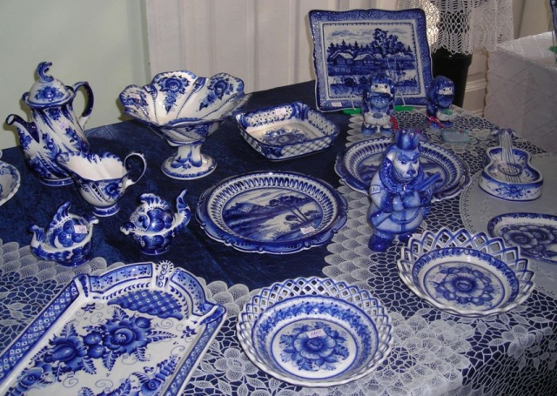

Какая это посуда? Как её можно охарактеризовать?
Верно, нарядная, красивая, праздничная.
Изделия, созданные художниками и имеющие практическое применение в быту, относятся декоративно – прикладному искусству.
Польза и красота всегда должны идти рядом, тогда и жизнь человека станет интереснее.

А что делает эту посуду такой? Да, бело – синяя роспись.
Рассмотрим роспись поближе.
Воспитатель беседует у каждого экспоната, обращая внимание на характерные особенности.
Какой цвет использовали мастера?
Чем украшен чайник (сахарница, чашка)
Что нарисовано на вазе?
Где расположен цветок?
Посмотрите, одним ли цветом нарисованы лепестки на цветке?
Где закрашено синей краской полностью?
Обращает внимание на кайму по краям посуды и бордюр.
А что ещё создают гжельские мастера?
Верно, игрушки, небольшие скульптуры. Полюбуйтесь.
Давайте с вами вспомним все приметы гжельской керамики, чтобы вы могли легко рассказать о ней и определить, есть ли у вас дома среди посуды гжельская.
Ай да посуда, что за диво, хороша и та, и та,
Вся нарядна и красива, расписная, вся в цветах!
Здесь и роза, и ромашка, одуванчик, васильки,
С синей сеточкой по краю, просто глаз не отвести.
Сотворили это чудо не за тридевять земель,
Расписали ту посуду на Руси, в местечке Гжель.

Край фарфорового чуда, а кругом него леса.
Синеглазая посуда, как весною небеса.
Вазы, чайники и блюда так и светят на столе!
Из раскрашенной посуды есть вкусней и веселей
Сегодня вы будете мастерами и распишите посуду по мотивам гжельской росписи.
Посмотрите на краски, которые я вам приготовила. Все ли необходимые цвета у вас есть? Верно, не хватает голубой краски. Что мы будем делать? Правильно, смешаем на палитре белую краску (её должно быть много) и немного синей.
Обратите внимание на этот цветок на чашке. Как вы сказали, он нарисован не одним цветом. Посмотрите, как можно одним мазком нарисовать такой лепесток. (Показ) На широкую кисть набираю с одной стороны голубой цвет, а с другой – синий. Затем нужно поставить кисть на кончик и нарисовать с нажимом протяжный мазок.
Обратите внимание на элементы гжельской росписи. Их можно использовать в своих работах. Выбирайте заготовку посуды и рассаживайтесь на места.
Дети самостоятельно работают. Напомнить, что начинать лучше с самых больших элементов узора.
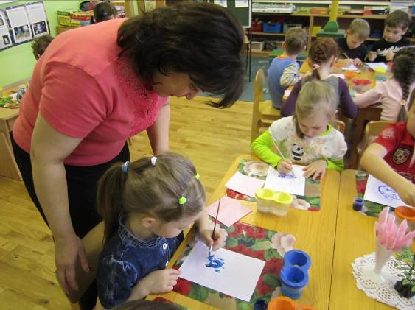

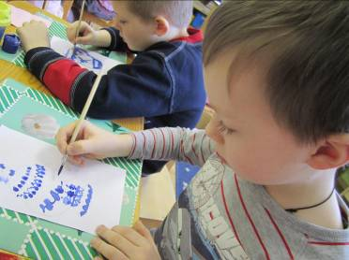
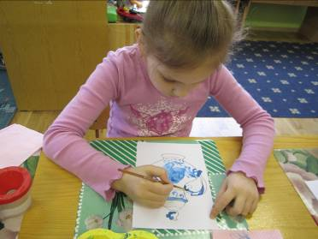

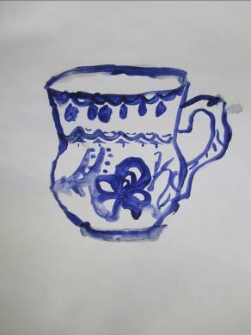

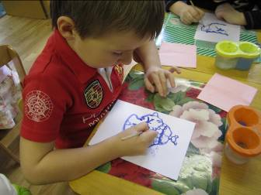
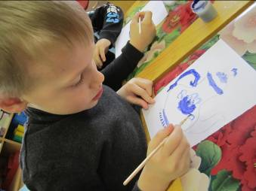

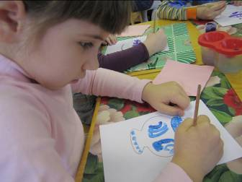
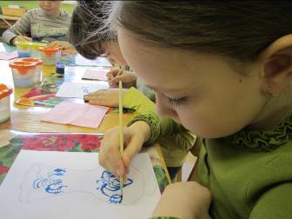

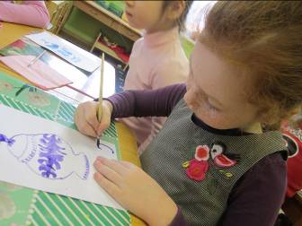
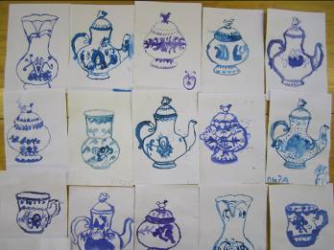

Физкультминутка «Посуда»
Вот большой стеклянный чайник,
("Надуть" живот, одна рука на поясе)

Очень важный, как начальник.
(Другая изогнута, как носик.)
Вот фарфоровые чашки,
(Приседать, одна рука на поясе.)
Очень хрупкие, бедняжки.
Вот фарфоровые блюдца,
(Кружиться, рисуя руками круг.)
Только стукни - разобьются.
Вот серебряные ложки,
(Потянуться, руки сомкнуть над головой)
Вот пластмассовый поднос -
Он посуду нам принес.
(Сделать большой круг.)

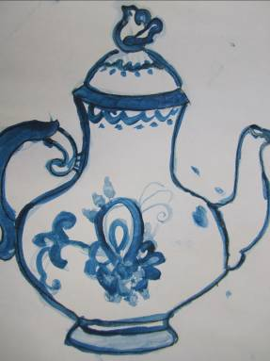
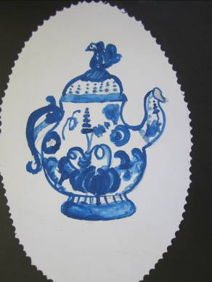

Итог занятия:
В конце занятия дети раскладывают посуду на стол. Любуются. Рассматривают.
Воспитатель читает стихи:
Синяя сказка – глазам загляденье,
Словно весною капель,
Ласка, забота, тепло и терпенье
Русская, звонкая Гжель!
Синие розы по белому фону
Море цветов голубых.
Кувшины и кружки – быль или небыль?
Изделия рук золотых.

